Lewensvaardigheid

Assesseringstaak Kwartaal 2

Graad 1

Naam en Van: ____________________________

Datum: _________________________________

**MEMORANDUM**

|  |  |  |
| --- | --- | --- |
| Afdelings |  | Punt |
| 1. Aanvangskennis en Persoonlike en sosiale welstand | 40 |  |
| 1. Skeppende kunste | 20 |  |
| 1. Liggaamsopvoeding | 30 |  |
| Totaal | 90 |  |



Aanvangskennis

VRAAG 1 - My gesin

* 1. 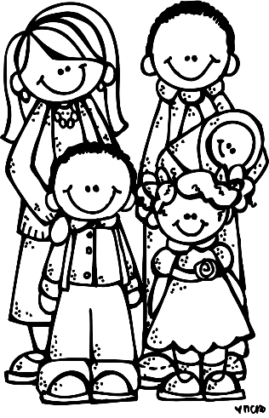Beantwoord die vrae oor jou gesin. (4)



1. Wie woon almal in jou huis?

_________________________________________

1. Wie is die oudste in jou huis? ___________________
2. Wie is die jongste in jou huis? __________________

Leerder se eie antwoord.

1. My takies wat ek in die huis moet doen is:

____________________________________________________________________________________________

* 1. Lees die vrae en kleur dan ja of nee in. (4)

nee

ja

1. Ek hou daarvan om in die huis te help.

nee

ja

1. Ek baklei met my boetie of sussie.

nee

ja

1. My familie is lief vir my.
2. Ek het my eie takies wat ek in die huis doen.

nee

ja

* 1. Gesins- en familielede behoort lief te wees vir mekaar en na mekaar om te sien. Gebruik die woorde in die blokke en vul dit op die regte plek in. (4)

verantwoordelik

take

help

hoflik

1. Ons moet mekaar **help**.
2. Ons moet **hoflik** wees teenoor mekaar.
3. Ons moet ons **take** in die huis verrig.
4. Ons moet **verantwoordelik** wees.

VRAAG 2 - Veiligheid in en om die huis

2.1. Is die volgende sinne waar of vals? Kleur die regte blokkie in.

(8¸2=4)

|  |  |  |
| --- | --- | --- |
|  | waar | vals |
| 1. Dit is veilig om skerp messe rond te laat lê. |  |  |
| 1. Draai die handvatsels van panne en kastrolle na die agterkant van die stoof. |  |  |
| 1. Moenie jou tandeborsel met iemand anders deel nie. |  |  |
| 1. ‘n Mens moet onder ‘n boom staan as daar ‘n storm is. |  |  |
| 1. Moenie naby aan 'n swembad speel as daar nie 'n volwassene naby is nie. |  |  |
| 1. Ons kan speel met paraffien en giftige skoonmaakmiddels. |  |  |
| 1. Jy moet vir mamma of pappa vra om die elektriese koord reg te maak as dit stukkend is. |  |  |
| 1. Dis veilig om naby die swembad alleen te speel. |  |  |

2.2. Maak 'n (√) by die prente wat veilige situasies wys en 'n (X)

langs die prente wat onveilige situasies wys. (4)

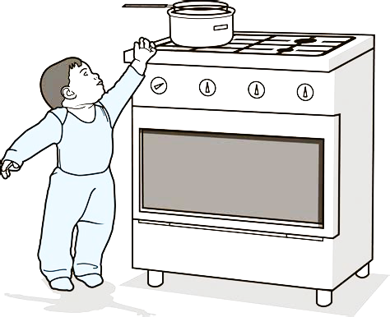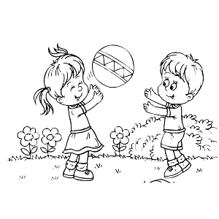

**X**

**√**

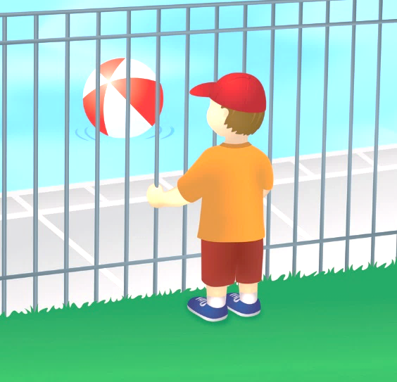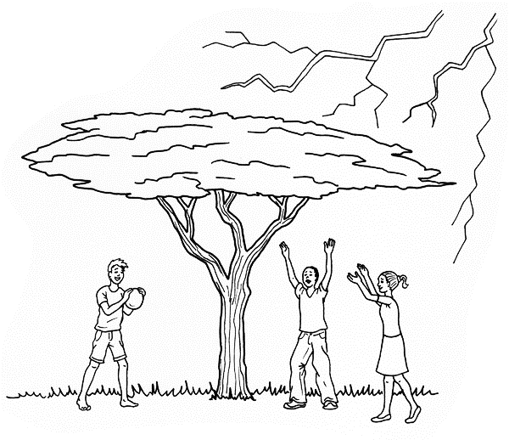

**X**

**√**

|  |  |  |
| --- | --- | --- |
| Rubriek: Aanvangskennis |  | Punt |
| Vraag 1 - My gesin | 12 |  |
| Vraag 2 - Veiligheid in en om die huis | 8 |  |
| Totaal | ____/20 | |



Persoonlike en sosiale welstand

VRAAG 1 - My liggaam

* 1. Skryf die woorde in die blokkie by die regte plek op die prent.(6¸2 =3)

maag

kop

arm

voet

hand

been

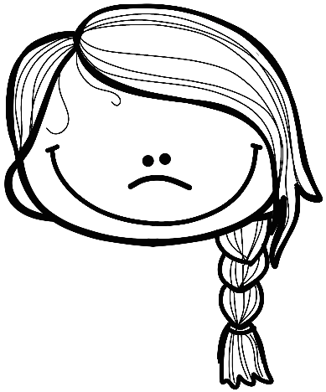

kop

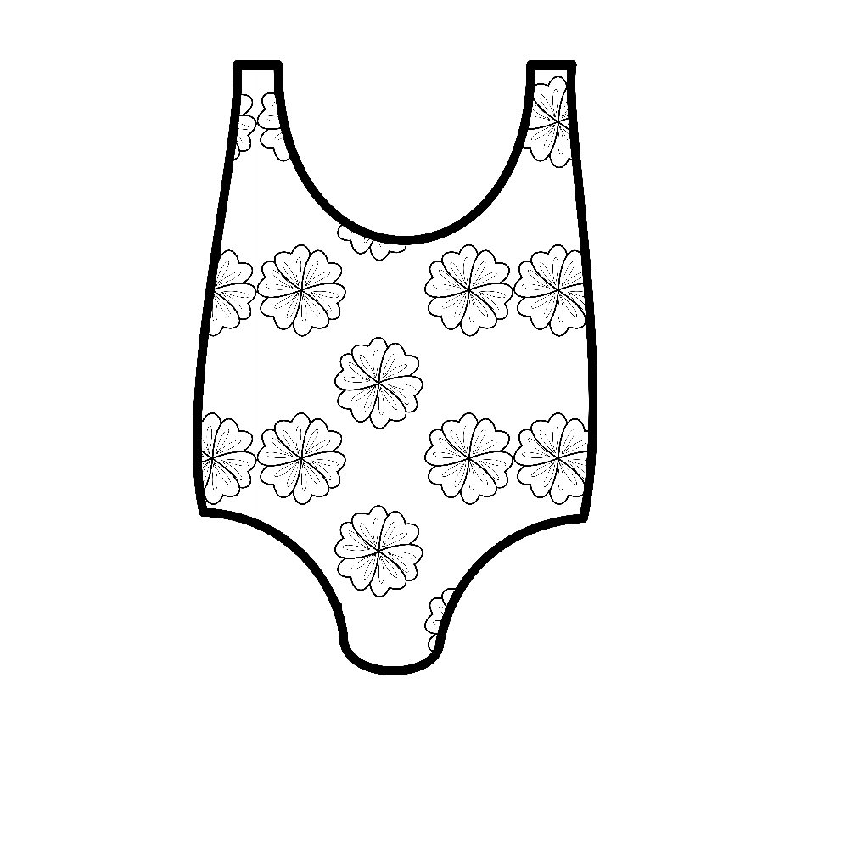

arm

maag

hand

been

voet

* 1. Kyk na die 5 prentjies en skryf die verskillende sintuie vir die

liggaamsdele neer. (5)

****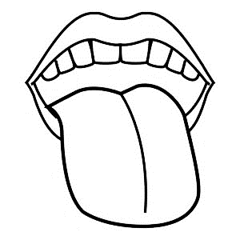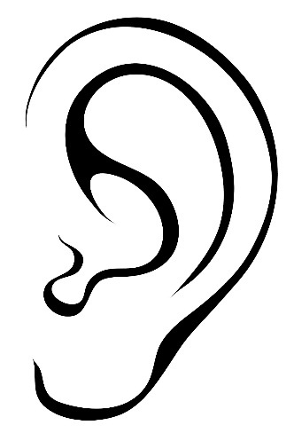

proe

hoor

voel

ruik

sien

1.3. Beantwoord die vrae. (2¸2 = 1)

a. Waaraan kan ‘n mens proe? Kos, lekkernye, skyfies en koeldrank.

b. Waaraan kan ‘n mens ruik? Parfuum, blomme, kos en as daar ‘n

brand is.

* 1. Gebruik die woorde in die blokke om die dele wat jou help om asem te haal te benoem. (4¸2 = 2)

neus

mond

long

keel

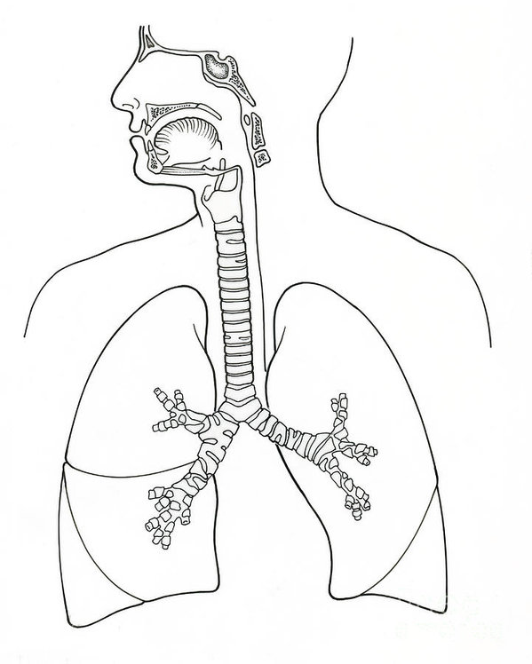

mond

neus

keel

long

VRAAG 2 - Hou my liggaam veilig

2.1. Lees die sinne en skryf dan JA of NEE. (6¸2 =3)

1. Dit is reg as iemand wat vir my lief is, vir my `n drukkie gee.

JA

1. Iemand wil my ‘n drukkie gee, maar dit maak my bang en ek voel onveilig. NEE
2. Moenie bekommerd wees nie, ek kielie jou net. NEE
3. Jy lyk so mooi. Ek is lief vir jou. JA
4. Hou op skree! Jy is nou al te oud daarvoor. NEE
5. Onthou jy mag vir niemand sê nie. Dit is ons geheim. NEE

2.2. Kyk na die prente en skryf hoe jy jou liggaam gesond

kan hou. (4¸2 = 2)

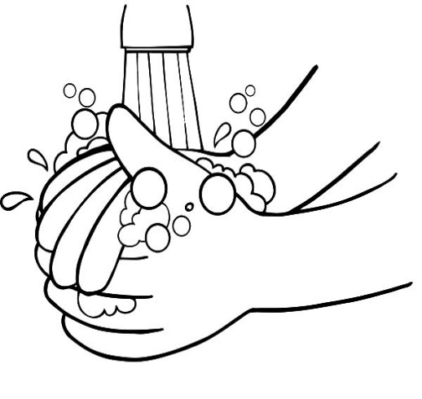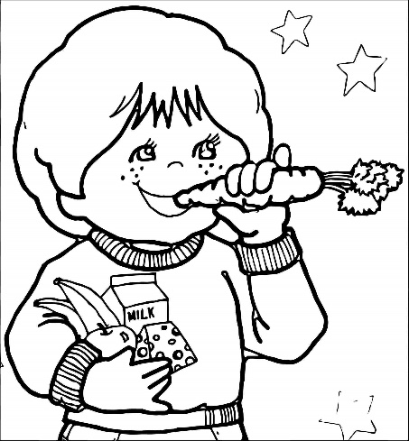

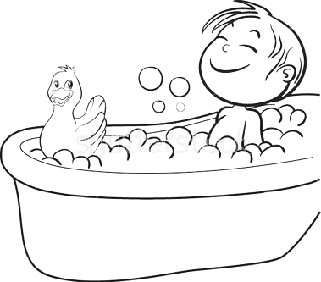

Drink baie water.

Ek bad of stort om myself skoon en netjies te hou.

Ek was my hande voordat ek eet.

OF

Was jou hande nadat jy die toilet gebruik het.

Ek eet gesond. Ek eet groente en vrugte.

2.3. Is die volgende sinne waar of vals? Kleur die regte blokkie in.

(4¸2=2)

|  |  |  |
| --- | --- | --- |
|  | waar | vals |
| 1. Ons moet ons mond bedek wanneer ons hoes of nies. |  |  |
| 1. ‘n Mens moenie aan iemand anders se bloed raak nie. |  |  |
| 1. Ons moet vrugte en groente was voordat ons dit eet. |  |  |
| 1. Dit is veilig om water te drink van ‘n poeletjie water wat op die grond is. |  |  |

2.4. Party water is vuil om te drink en ons moet dit eers skoon

maak. Skryf 3 maniere hoe ons water veilig kan maak om

te drink. (3)

1. Jy kan vuil water in 'n ketel kook om die kieme dood te maak.
2. Jy kan vuil water filtreer.
3. Jy kan 1 teelepel bleikmiddel (soos Jik) by 'n 20 liter-emmer rivierwater voeg. Bedek die emmer om die vlieë uit te hou. Laat die water 28 uur staan voordat jy dit drink.

|  |  |  |
| --- | --- | --- |
| Rubriek: Persoonlike en Sosiale Welstand |  | Punt |
| Vraag 1.1. Benoem die dele van die liggaam. | 3 |  |
| Vraag 1.2. Benoem die sintuie. | 5 |  |
| Vraag 1.3. Waaraan kan ek proe en ruik? | 1 |  |
| Vraag 1.4. Benoem die dele wat ons help om asem te haal. | 2 |  |
| Vraag 2.1. Ja en nee gevoelens. | 2 |  |
| Vraag 2.2. Hoe hou ek my liggaam gesond? | 2 |  |
| Vraag 2.3. Waar en vals. | 2 |  |
| Vraag 2.4. Hoe kan ek water veilig maak om te drink? | 3 |  |
| Totaal | ____/20 | |

|  |  |  |
| --- | --- | --- |
| Totaal: Afdeling 1 - Aanvangskennis en Persoonlike en Sosiale Welstand |  | Punt |
| 1. Aanvangskennis | 20 |  |
| 1. Persoonlike en Sosiale Welstand | 20 |  |
| Totaal | ____/40 | |



Skeppende kunste

* Uitvoerende kuns -

Aktiwiteit: Improviseer in interpreteer

Opdrag:

Oefen die gediggie en kom dra dit voor. Jy moet dit met gevoel opsê en handbewegings gebruik.

Mamma kook die kos. Pappa was die kastrolle. Ek en my broer help vir Mamma en Pappa. Ons help baie. Ons bêre die melk en die brood. Dan is ons gereed om te gaan slaap. Vertel ons asseblief vir ons 'n storie!



|  |  |  |  |  |  |  |
| --- | --- | --- | --- | --- | --- | --- |
|  | Rubriek – Voordrag van gedig | Punt | | | | |
|  |  | 5 | 4 | 3 | 2 | 1 |
| 1. | Gebruik gepaste intonasie en volume. | 5 | 4 | 3 | 2 | 1 |
| 2. | Uitspraak: Woorde word duidelik en korrek uitgespreek, | 5 | 4 | 3 | 2 | 1 |
| 3. | Gesigspel en oogkontak word gebruik om die gedig te verlewendig. | 5 | 4 | 3 | 2 | 1 |
| 4. | Lyftaal en bewegings: Leerder dra die gedig met selfvertroue voor en maak gebruik van bewegings. | 5 | 4 | 3 | 2 | 1 |
| Totaal | | /20 | | | | |
| Verwerkte punt (20 ¸ 2 = 10) | | ___/10 | | | | |



Skeppende kunste

* Visuele kuns -



Opdrag:

Maak ‘n tekening van jou en jou gesin waar julle

besig is om ‘n takie by die huis te doen. Skryf dan ‘n

sin op die lyn oor wat julle besig is om te doen.

Jy sal gemerk word volgens die volgende rubriek:

|  |  |  |  |  |
| --- | --- | --- | --- | --- |
| Rubriek – Visuele Kuns | 1 | 2 | 3 | 4 |
|  | Benodig hulp | Gedeeltelik | Goed | Uitstekend |
| 1. Die leerder se kunswerk is kleurvol. |  |  |  |  |
| 1. Die leerder het sy/haar gesin uitgebeeld. |  |  |  |  |
| 1. Die leerder het sy/haar gesin uitgebeeld waar hulle ‘n “takie” verrig. |  |  |  |  |
| 1. Was die leerder kreatief gewees? |  |  |  |  |
| 1. Het die leerder ‘n sin geskryf oor wat hulle besig is om te doen? |  |  |  |  |
| Totaal | ___/20 | | | |
| Verwerkte punt (20 ¸ 2 = 10) | ____/10 | | | |



My gesin

Sin: ____________________

____________________

________________________

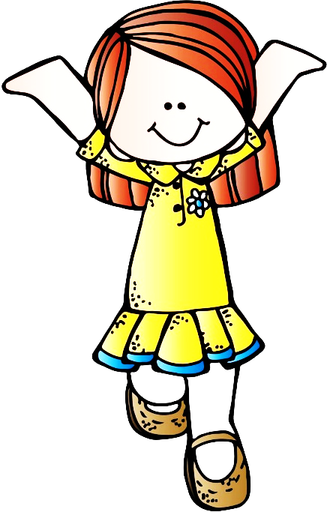

Liggaamsopvoeding

Aktiwiteit 1

Aktiwiteit 1 - Beweging

Opdrag:

Ons gaan die speletjie “Simon says” speel. Kyk na die bewegings wat Juffrou maak en beweeg die verskillende dele van jou liggaam.

|  |  |  |  |  |
| --- | --- | --- | --- | --- |
| Rubriek: Liggaamsopvoeding - Aktiwiteit 1 | 1 | 2 | 3 | 4 |
|  | Benodig hulp | Gedeeltelik | Goed | Uitstekend |
| 1. Leerder is instaat om die verskillende bewegings uit te voer. |  |  |  |  |
| 1. Luistervaardighede - Die leerder luister na elke opdrag en voer dit uit. Die leerder toon belangstelling |  |  |  |  |
| 1. Entoesiasme en genot - Die leerder voer die bewegings met entoesiasme uit en geniet dit. |  |  |  |  |
| 1. Die leerder toon respek vir die onderwyser wat besig is om die aktiwiteit te doen. |  |  |  |  |
| 1. Die leerder toon respek vir sy maats en trek nie hulle aandag af nie. |  |  |  |  |
| Totaal | ___/20 | | | |



Liggaamsopvoeding

Aktiwiteit 2

Aktiwiteit 2 - Balvaardighede

Opdrag:

* Staan in ‘n kring.
* Gee die bal aan in die kring.
* Gee die bal aan vir jou maat oor jou kop.
* Gee die bal aan vir jou maat onderdeur jou bene.
* Kry ‘n maat en vorm pare. Staan ‘n paar tree van mekaar af weg.
* Gooi die bal vir jou maat en vang die bal wanneer dit sy beurt is om te gooi.
* Bons die bal sodat jou maat die bal kan vang en vang die bal wanneer jou maat dit vir jou bons.

|  |  |  |
| --- | --- | --- |
| Rubriek: Liggaamsopvoeding - Aktiwiteit 2 |  | Punt behaal |
| 1. Was die leerder instaat om die bal aan te gee in die kring? | 2 |  |
| 1. Kon die leerder die bal aangee oor sy kop? | 2 |  |
| 1. Kon die leerder die bal aangee onderdeur sy bene? | 2 |  |
| 1. Kon die leerder die bal gooi vir sy maat en vang? | 2 |  |
| 1. Kon die leerder die bal vir sy maat bons en vang? | 2 |  |
| Totaal | ____/10 | |